BỘ CÔNG THƯƠNG

**TRƯỜNG ĐẠI HỌC CÔNG THƯƠNG TP. HCM**

**KHOA CÔNG NGHỆ THÔNG TIN**

---------------------------



**ĐỒ ÁN MÔN HỌC**

**“ĐỀ TÀI: ỨNG DỤNG HỖ TRỢ  
NHÂN VIÊN BÁN VÉ XE ”**

**GVHD: Nguyễn Văn Thọ**

**Các thành viên tham gia đề tài:**

**Võ Nguyên Phúc - 2001223746**

**Nguyễn Văn Tôn - 2001224473**

**Lưu Hoàng Phúc – 2001223740**

*TP. HỒ CHÍ MINH, tháng … năm ...*

# **1.Mục lục**

**1.Mục lục** 2

**2.Phân chia công việc cho từng thành viên nhóm** 2

**3. Giới thiệu đề tài** 2

***3.1.Định nghĩa vấn đề*** 3

***3.2.Phạm vi của đề tài*** 3

***3.3.Mục tiêu, sự cần thiết của đề tài*** 3

**3.3.1.Mục tiêu** 3

**3.3.2.Sự cần thiết của đề tài** 3

**4. Phân tích đề tài** 4

***4.1.Phân tích yêu cầu hệ thống*** 4

**4.1.1. Xác định các yêu cầu nghiệp vụ từ người dùng và các bên liên quan** 4

***4.2.Yêu cầu chức năng*** 5

***4.3.Các công việc cần giải quyết*** 5

**5. Phân tích thiết kế** 6

***5.1.Database Design*** 6

**6.** **Hiện thực** 8

**7.** **Kết luận và định hướng phát triển** 9

**8.** **Tài liệu tham khảo** 10

# **2.Phân chia công việc cho từng thành viên nhóm**

|  |  |  |
| --- | --- | --- |
| Họ và tên | Công việc | Mức độ hoàn thành |
| Nguyễn Văn Tôn | Thiết kế database, giao việc các thành viên | 100% |
| Lưu Hoàng Phúc | Code Các logic, cài đặt các stored procedure, Viết Library | 100% |
| Võ Nguyên Phúc | Làm word, thiết kế giao diện | 100% |

# **3. Giới thiệu đề tài**

## ***3.1.Định nghĩa vấn đề***

Trong quá trình vận hành, việc bán vé xe khách thủ công khiến nhân viên phải đối mặt với nhiều thách thức, bao gồm việc dễ nhầm lẫn khi nhập thông tin khách hàng hoặc chuyến đi, khó khăn trong việc tra cứu thông tin và theo dõi các chuyến xe, cũng như việc không thể cập nhật thông tin nhanh chóng. Điều này dẫn đến không chỉ sai sót trong quy trình bán vé mà còn ảnh hưởng đến trải nghiệm của khách hàng. Việc xây dựng một phần mềm hỗ trợ bán vé sẽ giúp hệ thống hóa quy trình, đảm bảo tính chính xác và giảm thiểu thời gian thao tác của nhân viên.

## ***3.2.Phạm vi của đề tài***

Đề tài tập trung vào xây dựng ứng dụng bán vé xe khách bằng winform để hỗ trợ nhân viên trong việc bán vé xe khách và quản lý thông tin chuyến đi tại bến xe. Các chức năng chính của ứng dụng bao gồm:

* Bán vé: Tạo mới, in vé, và lưu trữ thông tin vé.
* Quản lý thông tin chuyến đi
* Quản lý thông tin khách hàng và chuyến đi: Lưu trữ thông tin khách hàng, tra cứu các chuyến xe, cập nhật thông tin chuyến xe.
* Quản lý doanh thu cơ bản: Thống kê doanh thu bán vé theo ngày, tháng, và chuyến đi.

Giới hạn của đề tài là ứng dụng chỉ hỗ trợ nhân viên tại bến bán vé, không bao gồm chức năng đặt vé online qua internet.

## ***3.3.Mục tiêu, sự cần thiết của đề tài***

### **3.3.1.Mục tiêu**

* Xây dựng phần mềm bán vé xe khách với giao diện thân thiện và dễ sử dụng, giúp nhân viên thực hiện thao tác nhanh chóng và chính xác.
* Đảm bảo tính chính xác trong việc quản lý thông tin vé, khách hàng và chuyến đi, hạn chế tối đa sai sót trong quy trình.
* Cung cấp các báo cáo thống kê doanh thu và lượng vé bán ra, giúp bộ phận quản lý dễ dàng theo dõi và đánh giá hoạt động bán vé.

### **3.3.2.Sự cần thiết của đề tài**

Quy trình bán vé truyền thống gặp nhiều hạn chế trong việc quản lý khối lượng lớn thông tin khách hàng, chuyến đi và vé bán ra, dẫn đến khó khăn trong việc đáp ứng nhu cầu của khách hàng một cách hiệu quả. Phần mềm hỗ trợ bán vé sẽ giúp giảm tải công việc cho nhân viên, đồng thời cải thiện độ chính xác và tốc độ trong quy trình bán vé. Điều này không chỉ giúp nâng cao hiệu suất làm việc của nhân viên mà còn tạo điều kiện cho công ty xe khách nâng cao chất lượng dịch vụ, từ đó thu hút thêm nhiều khách hàng hơn.

# **4. Phân tích đề tài**

## ***4.1.Phân tích yêu cầu hệ thống***

Để phát triển phần mềm bán vé xe khách hiệu quả và đáp ứng được nhu cầu thực tiễn, việc phân tích và thiết kế hệ thống cần được thực hiện kỹ lưỡng. Cụ thể, các bước phân tích và thiết kế bao gồm:

### **4.1.1. Xác định các yêu cầu nghiệp vụ từ người dùng và các bên liên quan**

* **Yêu cầu từ nhân viên bán vé**:
  + Nhân viên có thể tạo, sửa đổi và hủy vé cho khách hàng.
  + Cần một giao diện dễ sử dụng để nhập thông tin khách hàng, chuyến đi, và tình trạng ghế.
  + Hỗ trợ chức năng tra cứu nhanh thông tin chuyến đi, vé đã bán, và tình trạng chỗ trống của mỗi chuyến.
* **Yêu cầu từ bộ phận quản lý**:
  + Cần chức năng thống kê và báo cáo doanh thu theo thời gian (ngày, tháng, năm).
  + Có khả năng theo dõi số lượng vé bán ra, số chuyến đi đã thực hiện, và các chuyến đi đông khách nhất.
  + Quản lý và phân quyền tài khoản cho nhân viên bán vé, đảm bảo an toàn và bảo mật thông tin.
* **Các yêu cầu khác**:
  + Tính năng bảo mật thông tin khách hàng và nhân viên, đồng thời ngăn chặn việc truy cập trái phép.
  + Phần mềm cần hoạt động ổn định, xử lý nhanh chóng để giảm thiểu thời gian chờ cho khách hàng.

## ***4.2.Yêu cầu chức năng***

Các yêu cầu chức năng của hệ thống sẽ giúp phần mềm đáp ứng được các nghiệp vụ bán vé xe khách, bao gồm các tính năng sau:

* **Quản lý thông tin chuyến đi**
  + Cung cấp chức năng tạo mới, sửa đổi và xóa chuyến đi.
  + Lưu trữ các thông tin liên quan đến mỗi chuyến đi như: mã chuyến, giờ khởi hành, điểm đi, điểm đến, giá vé, số lượng ghế còn trống.
  + Tra cứu chuyến đi theo các tiêu chí như mã chuyến, thời gian khởi hành, hoặc điểm đến.
* **Quản lý tài khoản nhân viên**
  + Lưu trữ thông tin nhân viên bao gồm: họ tên, số điện thoại, và địa chỉ liên lạc.
  + Cập nhật và chỉnh sửa thông tin khách hàng khi cần.
* **Quản lý bán vé**
  + Thực hiện chức năng bán vé cho từng chuyến đi, bao gồm tạo mới vé, in vé, và lưu trữ thông tin vé.
  + Hỗ trợ chọn số ghế và cập nhật trạng thái ghế đã đặt.
  + Kiểm tra tình trạng ghế trống cho mỗi chuyến đi để hỗ trợ nhân viên trong quá trình bán vé.
* **Thống kê và báo cáo**
  + Cung cấp các báo cáo về doanh thu theo ngày, tháng, năm hoặc theo từng chuyến đi.
  + Thống kê số lượng vé bán ra theo từng chuyến và tổng doanh thu trong ngày.
  + Báo cáo chi tiết về các chuyến đi đông khách nhất và các chuyến có ít khách.
* **Quản lý người dùng và phân quyền**
  + Cấp quyền cho các nhân viên bán vé, quản lý để sử dụng các chức năng của hệ thống.
  + Hỗ trợ chức năng đăng nhập/đăng xuất và phân quyền truy cập cho từng chức năng cụ thể của hệ thống.

## ***4.3.Các công việc cần giải quyết***

Để xây dựng và hoàn thiện phần mềm, các công việc sau cần được thực hiện:

1. **Phân tích và thiết kế hệ thống**
   * Xác định các yêu cầu nghiệp vụ từ người dùng và các bên liên quan.
   * Thiết kế cơ sở dữ liệu để lưu trữ thông tin tài khoản nhân viên, chuyến đi, vé và doanh thu.
2. **Xây dựng giao diện người dùng** 
   * Thiết kế giao diện thân thiện và dễ sử dụng cho nhân viên bán vé.
   * Bố trí các chức năng chính như quản lý vé, tra cứu chuyến đi và thống kê ở các vị trí dễ truy cập.
   * Cung cấp các biểu mẫu nhập liệu nhanh chóng và chính xác.
3. **Lập trình các chức năng**
   * Phát triển các phần xử lý các chức năng như bán vé, quản lý chuyến đi, thống kê doanh thu.
   * Xây dựng các hàm kiểm tra trạng thái ghế, cập nhật số ghế còn trống, và tính tổng doanh thu.
   * Thực hiện chức năng in vé và xuất báo cáo cho nhân viên.
4. **Kiểm thử và hoàn thiện hệ thống**
   * Thực hiện các bài kiểm thử để đảm bảo phần mềm hoạt động chính xác và ổn định.
   * Sửa lỗi và tối ưu hóa các chức năng để đảm bảo trải nghiệm người dùng tốt nhất.
   * Thực hiện các bài kiểm thử giao diện để đảm bảo tính thân thiện và tiện dụng.
5. **Triển khai và bảo trì**
   * Cài đặt phần mềm trên các máy tính của nhân viên bán vé tại bến xe.
   * Hướng dẫn nhân viên cách sử dụng và vận hành hệ thống.
   * Cung cấp hỗ trợ kỹ thuật và bảo trì hệ thống định kỳ nhằm đảm bảo hệ thống luôn hoạt động ổn định.

# **5. Phân tích thiết kế**

## ***5.1.Database Design***

Thiết kế cơ sở dữ liệu cho hệ thống bán vé xe khách gồm các bảng dữ liệu chính để lưu trữ thông tin về tài khoản người dùng, vai trò, phân quyền, hành khách, thông tin xe, ghế, tài xế, tuyến đường, chuyến đi, đơn đặt vé, chi tiết vé và thanh toán. Cấu trúc này nhằm đảm bảo tính nhất quán, truy xuất nhanh chóng và tiện lợi cho nghiệp vụ bán vé xe khách. Dưới đây là mô tả chi tiết về từng bảng dữ liệu và mối quan hệ giữa chúng.

1. **Bảng UserAccount**: Lưu thông tin tài khoản của nhân viên hệ thống, bao gồm các trường:
   * UserID: ID tự tăng, khóa chính.
   * FullName, Email, Password: Lưu trữ họ tên, email (duy nhất) và mật khẩu của người dùng.
2. **Bảng Roles**: Lưu các vai trò của người dùng trong hệ thống (Quản lý, Nhân viên), bao gồm:
   * RolesID: ID tự tăng, khóa chính.
   * RoleName: Tên vai trò, đảm bảo duy nhất.
3. **Bảng UserRoles**: Thể hiện mối quan hệ phân quyền giữa tài khoản người dùng và vai trò, với các trường:
   * UserRolesID: ID tự tăng, khóa chính.
   * UserID và RoleID: Liên kết với các bảng UserAccount và Roles tương ứng, xác định quyền hạn của người dùng.
4. **Bảng Passenger**: Lưu thông tin hành khách mua vé, bao gồm:
   * PassengerID: ID tự tăng, khóa chính.
   * FullName, PhoneNumber, Email: Lưu họ tên, số điện thoại, và email của hành khách.
5. **Bảng Bus**: Lưu thông tin xe khách, với các trường:
   * BusID: ID tự tăng, khóa chính.
   * BusNumber, TotalSeat, BusType: Lưu số xe, tổng số ghế và loại xe.
6. **Bảng Seat**: Lưu thông tin ghế ngồi của từng xe, bao gồm:
   * SeatID: ID tự tăng, khóa chính.
   * BusID: Khóa ngoại liên kết với bảng Bus.
   * SeatNumber: Số ghế cụ thể (A1, A2,...).
7. **Bảng Driver**: Lưu thông tin tài xế, bao gồm:
   * DriverID: ID tự tăng, khóa chính.
   * FullName, LicenseNumber, PhoneNumber: Lưu họ tên, số giấy phép lái xe và số điện thoại của tài xế.
8. **Bảng Route**: Lưu thông tin tuyến đường, bao gồm:
   * RouteID: ID tự tăng, khóa chính.
   * RouteName, StartLocation, EndLocation, Distance: Lưu tên tuyến, điểm khởi hành, điểm đến, và khoảng cách của tuyến.
9. **Bảng Trip**: Lưu thông tin chuyến đi, với các trường:
   * TripID: ID tự tăng, khóa chính.
   * RouteID, BusID, DriverID: Liên kết với các bảng Route, Bus, Driver.
   * DepartureLocation, ArrivalLocation, DepartureTime, ArrivalTime: Lưu thông tin điểm khởi hành, điểm đến và thời gian.
10. **Bảng OrderTicket**: Lưu thông tin đơn đặt vé, bao gồm:
    * OrderTicketID: ID tự tăng, khóa chính.
    * PassengerID, Total, OrderDate, UserID: Lưu mã hành khách, tổng tiền, ngày phát hành và ID nhân viên.
11. **Bảng DetailsTicket**: Lưu chi tiết vé, bao gồm:
    * DetailsTicketID: ID tự tăng, khóa chính.
    * OrderTicketID, TripID, SeatID, IsBooked, Price: Lưu mã đơn đặt vé, mã chuyến đi, mã ghế, trạng thái ghế và giá vé.
    * IsBooked: Xác định trạng thái ghế đã đặt hay chưa.
12. **Bảng Payment**: Lưu thông tin thanh toán của đơn đặt vé, bao gồm:
    * PaymentID: ID tự tăng, khóa chính.
    * OrderTicketID, Amount, PaymentMethod, PaymentDate, PaymentStatus: Lưu mã đơn đặt vé, số tiền, phương thức, ngày và trạng thái thanh toán.

**Mối quan hệ giữa các bảng:**

* UserAccount, Roles và UserRoles giúp quản lý phân quyền người dùng.
* Passenger và OrderTicket theo dõi thông tin hành khách và đơn đặt vé.
* Bus, Seat, Driver, Route và Trip lưu thông tin xe, ghế, tài xế, tuyến và chuyến đi.
* OrderTicket, DetailsTicket, và Payment hỗ trợ quản lý chi tiết vé và thanh toán.

Hệ thống cơ sở dữ liệu này được thiết kế để hỗ trợ hoạt động quản lý bán vé xe khách hiệu quả, giúp quản lý thông tin hành khách, chuyến đi, và đảm bảo tính an toàn, bảo mật trong giao dịch.

Diagram:

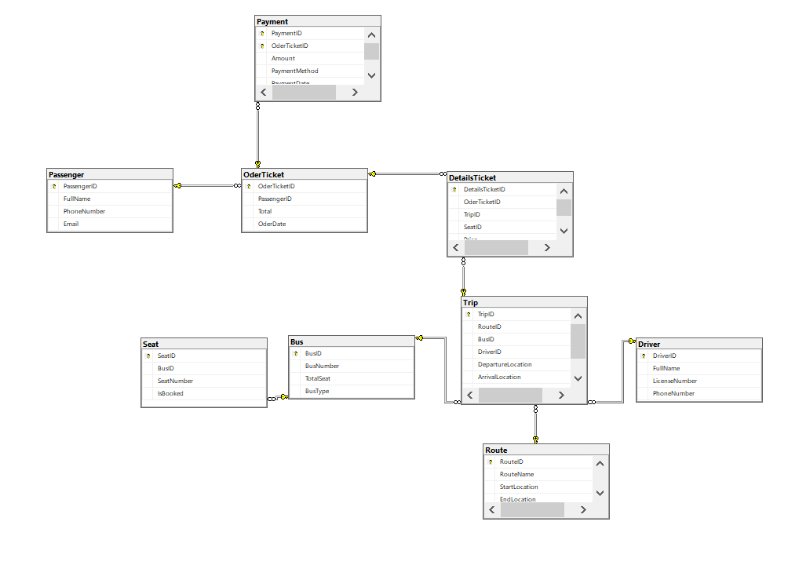

1. **Hiện thực**

• **Giao diện người dùng**: Thiết kế và phát triển giao diện trên WinForms để người dùng dễ dàng thao tác, bao gồm:

* Giao diện đăng nhập và phân quyền người dùng.
* Chức năng tìm kiếm và đặt vé cho hành khách.
* Quản lý thông tin chuyến đi, xe và hành khách.
* Thực hiện thanh toán và cập nhật trạng thái ghế.

• **Chức năng đặt vé**:

* Người dùng có thể tìm kiếm chuyến đi, chọn ghế, nhập thông tin hành khách và lưu thông tin vào hệ thống.
* Kiểm tra và cập nhật trạng thái ghế đã đặt và ghế còn trống trong từng chuyến đi.

• **Quản lý dữ liệu**:

* Cập nhật và lưu trữ thông tin về hành khách, tài xế, tuyến đường, xe, và vé trong cơ sở dữ liệu.
* Đảm bảo tính toàn vẹn của dữ liệu khi có các thay đổi trong quá trình xử lý giao dịch.

• **Phân quyền và bảo mật:**

* Thực hiện phân quyền cho từng nhóm người dùng (quản lý và nhân viên).
* Bảo mật thông tin tài khoản và giao dịch, mã hóa dữ liệu nhạy cảm như mật khẩu và thông tin thanh toán.

1. **Kết luận và định hướng phát triển**

Hệ thống bán vé xe khách đã được triển khai thành công với các chức năng cốt lõi, đáp ứng yêu cầu đặt vé, quản lý thông tin chuyến đi và xe, hỗ trợ thanh toán và báo cáo doanh thu. Hệ thống này giúp các nhân viên bán vé dễ dàng thao tác, tiết kiệm thời gian và nâng cao độ chính xác trong quản lý vé và lịch trình.

**Định hướng phát triển:**

1. **Cải thiện trải nghiệm người dùng**: Nâng cấp giao diện người dùng với các công nghệ hiện đại, cải thiện tính tương tác và thân thiện với người dùng.
2. **Ứng dụng di động**: Phát triển ứng dụng di động cho hành khách đặt vé trực tuyến và theo dõi trạng thái chuyến đi.
3. **Tích hợp thanh toán trực tuyến**: Liên kết với các cổng thanh toán điện tử để khách hàng thanh toán qua thẻ ngân hàng hoặc ví điện tử.
4. **Báo cáo và phân tích dữ liệu**: Xây dựng hệ thống báo cáo chi tiết hơn để hỗ trợ phân tích doanh thu, xu hướng đặt vé, giúp doanh nghiệp đưa ra quyết định nhanh chóng.
5. **Tối ưu hóa hiệu suất**: Xem xét tối ưu hóa hệ thống cơ sở dữ liệu và cải thiện tốc độ truy xuất, nhằm tăng cường hiệu suất cho hệ thống khi mở rộng quy mô.
6. **Tài liệu tham khảo**

https://sharecode.vn/source-code/share-code-quan-ly-ban-ve-xe-phuong-trang-full-code-c-winform-sqlserver-17123.htm